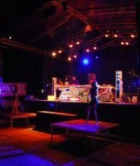

Invitati speciali la Delahoya
Distractie | 28 Aprilie 2009 - 16:05 | Numar vizualizari: 31
tipareste | trimite unui prieten | trimite prin Yahoo!
Ajuns la a 13-a editie, Festivalul Delahoya, care se va desfasura in perioada 22 - 24 mai in parcarea si in interiorul Polus Center, promite invitati de renume in muzica electronica: Smacs, Patrick Kong si Alex Maresh.
Potrivit unui comunicat de presa al organizatorilor, Smacs si Patrick Kong isi urmeaza viziunea muzicala de aproape zece ani, iar entuziasmul primului pentru a obtine armonia sonica perfecta garanteaza un ring de dans exploziv. Cei doi abordeaza cu precadere muzica techno, minimal si house.
La randul sau, Alex Maresh are peste opt ani de experienta si, trecand prin diferite stiluri muzicale apropiate ca gen, a ramas in zona techno-ului.
Cei trei vor putea fi ascultati la sfarsitul lunii viitoare, in cadrul Festivalului Delahoya

